NO INTENSO AGORA de João Moreira Salles / Brasil/ 2017/ 127 minutos
Lunes, 23 de julio / 20:00hs. / Sala Zavala Muniz Teatro Solís (Buenos Aires 678)

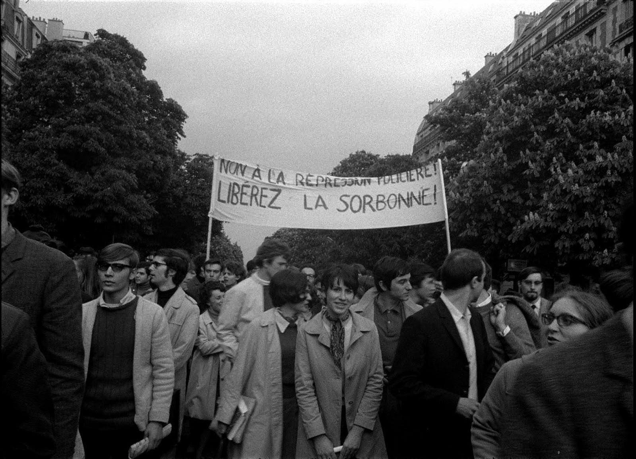
*Fotografía: Gaumont Pathé Archives
Entrada libre hasta completar aforo de la Sala

Filmada tras el descubrimiento de material fílmico registrado en China en 1966 durante las primeras etapas de la Revolución Cultural, “No intenso agora” habla de la naturaleza efímera propia de los momentos más intensos. Las escenas rodadas en ese país se combinan con imágenes de archivo sobre los eventos de 1968 en Francia, Checoslovaquia y Brasil. Manteniendo la tradición del cine ensayo y narrado en primera persona, además de reflexionar sobre las imágenes, el documental busca analizar quién las filma, por qué lo hace y cuál es su contexto político. ¿Qué se puede decir de París, Praga, Río de Janeiro o Beijing mirando las imágenes de aquel período?. Trailer: https://www.youtube.com/watch?v=xLpFd1JjhzE

Con la presencia de João Moreira Salles

Festivales y premios: Mejor Película SCAM y Mejor Banda Sonora en Festival Cinéma du Réel, Festival de Cine de Berlín, BAFICI, É Tudo Verdade, Festival EDOC, DocAviv Film Festival
Director- João Moreira Salles
Nace en Rio de Janeiro en 1962. Fundador de VideoFilmes, desde donde ha producido y dirigido varios documentales que han sido premiados en todo el mundo, incluyendo “América” (1989), Blues (1990), Nelson Freire (2003), Entreatos (2004) y “Santiago” (2007), que fue reconocido como Mejor Película en Cinéma du Réel, Festival de Cine de Miami y Festival de Cine Alba y como Mejor Documental del Año por la Academia de cine de Brasil.

Imágenes de la película

